

**Nombre**: David Israel Leon

## Procesos de decision de Markov

Objetivos:

Es encontrar una buena "política" para el tomador de decisiones: una función que especifica la acción que el tomador de decisiones elegirá cuando esté en el estado

**Propiedad de Márkov**

La propiedad de Márkov nos muestra que el futuro es independiente del pasado, dado el presente, lo cual se expresa en la siguiente formula:

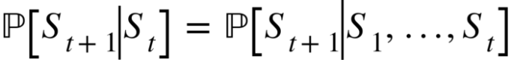

La cual significa que el estado actual (representado por Sₜ) contiene toda la información relevante de los estados pasados (S₁,….. Sₜ), por lo tanto ya no nos serviría tener mayor información de los estados pasados.